Lisa

Viljandi Linnavolikogu 28.08.2025

otsusele nr

Hoonestusala

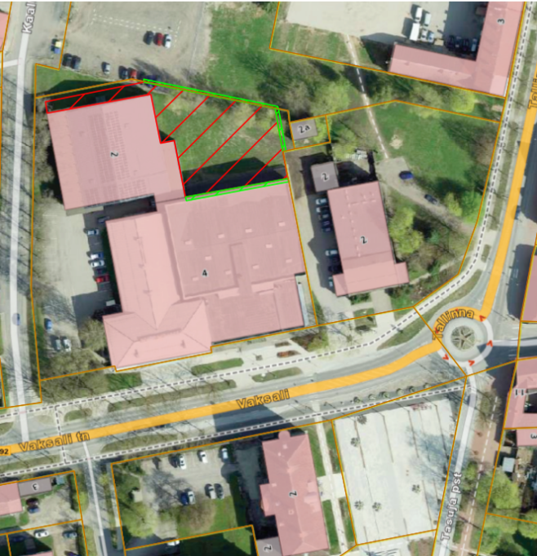

* Punasega on tähistatud kehtiv hoonestusala
* Rohelisega on tähistatud lisanduv hoonestusala